تأثير جهاز مقترح وبعض التمرينات في تطوير بعض الصفات (البدنية ,المهارية ,الحركية) لدى اللاعبين الناشئين بكرة القدم للصالات
م.م. حسن عبد الهادي لهيمص
العراق. جامعة القادسية. كلية التربية الرياضية
Hasan_88@YAHOO.COM
الملخص
هدفت الدراسة الى تصميم جهاز مقترح لتطوير بعض الصفات البدنية والمهارية والحركية لدى اللاعبين الناشئين بكرة القدم للصالات والتعرف على تأثير الجهاز المقترح وبعض التمرينات في تطوير الصفات قيد الدراسة لدى اللاعبين الناشئين بكرة القدم للصالات , وكذلك التعرف على الفروق ما بين الاختبارين البعديين للمجوعتين التجريبية والضابطة في تطوير الصفات قيد الدراسة لدى اللاعبين بكرة القدم للصالات .
استخدم الباحث المنهج التجريبي (المجوعتين المتكافئتين) لملائمته في حل مشكلة بحثه ، ويتكون مجتمع البحث من ( 30 ) لاعبا من لاعبي المدرسة الكروية للصالات(الناشئين) بأعمار (15-17) في قضاء عفك تم اختيار ( 20 ) لاعباً منهم يمثلون عينة البحث وبنسبة ( 66.66 % ) بالطريقة العشوائية البسيطة( القرعة ) بعد استبعاد حراس المرمى ، وتم تقسيم العينة إلى مجموعتين ايضا بالطريقة العشوائية البسيطة احداهما تجريبية واخرى ضابطة كل مجموعة تحتوي على ( 10 ) لاعبين .
وقام الباحث بإجراء التجربة الرئيسية المتكونة من (تصميم الجهاز واعداد التمارين الاختبارات القبلية والاختبارات البعدية) وقد أستخدم الباحث مجموعة من القوانين الإحصائية من أجل معالجة النتائج القبلية والبعدية إحصائيا حيث أستخدم الباحث الحقيبة الإحصائية ( SPSS ) للتوصل الى النتائج .
أما أهم الاستنتاجات فهي ان الجهاز المقترح والتمارين المعدة من قبل الباحث لها الاثر الكبير في تطوير الصفات قيد الدراسة ويوصي الباحث باستخدام الوسائل الحديثة في التدريب والاجهزة المساعدة في تطوير الصفات البدنية والحركية لدى اللاعبين لاختصار الجهد والوقت .
الكلمات المفتاحية : جهاز مقترح ، البدنية , المهارية , الحركية ، كرة القدم للصالات

The impact of a proposed device and some exercises in the development of some
characteristics (physical, technical skills, motor) among the junior Futsal players
M.M. Hasan Abdul-Hadi Lahymis
Iraq. Al-Qadisiyah University. Faculty of Physical Education
Hasan_88@yahoo.com
Abstract
The study aimed to design a proposed device to develop some the physical, technical skills and motor characteristics among the junior Futsal players; to identify the impact of the proposed device and some exercises in the development of features under study among the junior Futsal players; and to identify the differences between the two posttests for the two groups, experimental and control groups, in the development of the features under study among the Futsal players.
The researcher used the experimental method (the equal groups) for its suitability in solving the problem of this research. The research population contains 30 players from the Futsal players (junior) aged (15-17) in Afak district. 20 players of them were selected to represent the research sample by (66.66%) with the simple random method (lot) after excluding the goalkeepers. The research sample was divided into two
groups by the simple random method; one of them is experimental and the other one is controlling, and each group contains 10 players.
The researcher conducted the main experiment, which was composed on (designing the device and preparing the pretests and posttests). The researcher used a set of statistical laws in order to treat the pretests and posttests results statistically, as the researcher used (SPSS) to get the results.
The most important conclusions were that the proposed device and exercises prepared by the researcher had a significant impact on the development of features under study.
The researcher recommended using modern means of training and services to assist in
the development of physical and kinetic qualities of the players to shorten the time
and effort.

Keywords : proposed device, physical, technical skills, motor, Futsal.

1- المقدمة :
تعد لعبة كرة القدم من الالعاب الشعبية المشهورة فق حظيت باهتمام خبراء الرياضة بكافة اختصاصاتهم ونظرا لتطور العلوم والمعارف في كثير من المجالات لاسيما المجال الرياضي فقد نالت لعبة كرة القدم نصيبا كبيرا من اهتمام الباحثين مما انعكس ذلك على تطور اساليب اللعبة والخطط والقوانين التي ساهمت في اعطاء جمالية في اداء اللاعبين وزيادة اثارة حماس الجماهير. ان لعبة كرة القدم للصالات واحدة من تطورات كرة القدم الحديثة فهي اسلوب لعبة جديدة وتعد ركيزة اساسية لتطوير كرة القدم وهي لعبة قديمة وحديثة ،قديمة بالأصل والمنبع وبنفس الوقت حديثة بأسلوبها واستقلاليتها , ولذلك تسعى الدول المتقدمة الى اعداد رياضيها للوصول الى افضل الانجازات وصعودهم الى منصة التتويج العلمية وذلك من خلال الاختيار الدقيق لهؤلاء الرياضيين والمستند الى كثير من دقائق الامور ووظيفتها العلمية والتدريب وكذلك التعليم والاختبارات الحديثة في لعبة كرة القدم للصالات للمناولة والدقة وربطا بالسرعة الحركية التي يجب ان توضع لمعاير عملية رياضية من خلال قدرات هؤلاء الرياضيين ومعرفة قابلياتهم البدنية والمهارية لمساعدة المدربين على وضع الخطط التدريبية المناسبة للوصول الى افضل الانجازات الرياضية. وان اهتمام العاملين بالتدريب على الوسائل المختلفة لتطوير الصفات البدنية والمهارية و الحركية لدى اللاعبين للوصول باللاعبين الى افضل المستويات خلال فترات الاعداد العام والخاص , وأن عملية الاختيار الصحيح للاعبي كرة القدم للصالات لا يقتصر فقط على الخبرة الشخصية والملاحظة الشخصية والصدفة بل يحتاج الى اتباع الاساليب العلمية السليمة والاعتماد على الاختبار للاعبين , لتحقيق المستويات المطلوبة مع الاختصار في الوقت والجهد اثناء التدريب . لذلك تحتاج لعبة كرة القدم للصالات من ممارسيها صفات بدينة ومهارية وحركية وبمستوى عالي لدى اللاعبين , لذا فعلى المدربين والعاملين في هذا المجال اختيار اللاعبين وفق معايير تؤهلهم لإنجاز الاداء المهارى والبدني وفق الطموح الذي ينشره هذا المدرب. من ذلك تأتي اهمية البحث في تصميم جهاز لتطوير بعض الصفات البدنية والمهارية لدى لاعبي كرة القدم للصالات والتي يعمل المدربين على تطويرها والتي تحتاج الى وقت طويل وتدريبات مكثفة لتطويرها .
ومن خلال اطلاع الباحث والمقابلات التي اجراها مع عدد من مدربي كرة القدم للصالات اتضح ان هذه اللعبة بحاجة الى لاعبين يمتازون بصفات بدنية ومهارية وحركية وبمستوى عالي لأنها لعبة تمتاز بالسرعة في الحركة وتحتاج الى اتقان المهارات الفردية في اصعب مواقف اللعب لان في اغلب الاحيان كل لاعب يواجه منافسه وبحاجة للتغلب علية لأداء الواجب التكتيكي الجماعي للفريق , ومن خلال متابعة الباحث لأغلب التدريبات التي يقوم بها المدربون من اجل تطوير تلك الصفات , وجد انها تستغرق وقت طويل وتحتاج الى بذل جهد كبير من قبل اللاعب والمدرب لتطوير الصفات البدنية والمهارية والحركية لدى اللاعبين , وبذلك فأنها مشكلة تواجه المدربين واللاعبين في استنزاف الوقت والطاقة من اجل الوصول الى مستوى عالي من الاداء بتطوير الصفات البدنية والمهارية والحركية لذا قام الباحث بأعداد هذا الجهاز وبعض التمرينات من اجل تطوير الصفات قيد الدراسة .ويهدف البحث للتعرف على :
1- تصميم جهاز مقترح لتطوير بعض الصفات البدنية والمهارية والحركية لدى اللاعبين الناشئين بكرة القدم للصالات.
2- التعرف على تأثير الجهاز المقترح وبعض التمرينات في تطوير الصفات البدنية والمهارية والحركية لدى اللاعبين الناشئين بكرة القدم للصالات .
3- التعرف على الفروق للاختبارين القبلي والبعدي . للمجموعتين التجريبية والضابطة
4- التعرف على الفروق ما بين الاختبارين البعديين للمجوعتين التجريبية والضابطة في تطوير الصفات قيد الدراسة لدى اللاعبين الناشئين بكرة القدم للصالات .

2- اجراءات البحث :
2-1 منهج البحث :
أستخدم الباحث المنهج التجريبي ( المجموعتين المتكافئتين ) كونه أنسب المناهج لحل مشكلة البحث .
2-2 عينة البحث :
أشتمل مجتمع البحث على لاعبي المدرسة الكروية (الناشئين) في قضاء عفك لكرة القدم للصالات , هم بأعمار ( 15 – 17 ) سنة بواقع ( 30 ) لاعباً ـ تم اختيار ( 20 ) لاعباً منهم يمثلون عينة البحث وبنسبة
( 66.66 % ) بالطريقة العشوائية البسيطة ( القرعة ) بعد استبعاد حراس المرمى ، وتم تقسيم العينة إلى مجموعتين ايضا بالطريقة العشوائية البسيطة احداهما تجريبية واخرى ضابطة كل مجموعة تحتوي على ( 10 ) لاعبين .
2-3 تجانس وتكافؤ العينة :
لكي يتسنى إرجاع الفروق بين المجموعتين الى العامل التجريبي فيجب ان تكون المجموعتان متكافئتين في جميع المتغيرات عدا المتغير التجريبي ولغرض التحقق من تجانس وتكافؤ المجموعتين قام الباحث بإجراءات يرمى من ورائها ضبط المتغيرات على الرغم من ان العينة تمثل فريقاً واحداً . ألا أن التكافؤ العينين في كل من والاختبارات البدنية والمهارية لها تأثير على الاختبارات اللاحقة ولكلا المجموعتين ، لذا قام الباحث بمعاملة وتحليل البيانات المعنية بنتائج الاختبار القبلي للعينة ، فأستخدم الوسائل الإحصائية المناسبة التي تمكن من استخراج الوسط الحسابي والانحراف المعياري ومعامل الاختلاف وكذلك قيمة ( t ) المحتسبة للعينات المستقلة للمجموعتين للتأكد من تجانسها وتكافئها قبل أعطاء المتغير التجريبي لمعرفة التغيرات الحاصلة من عدمها والجدول ( 1 ) يوضع تجانس المجموعة التجريبية ، والجدول (2 ) يمثل تجانس المجموعة الضابطة ، كما ان الجدول ( 3 ) يوضع نتائج (t )المحسوبة اقل من قيمتها الجدولية عند درجة حرية( 18 ) ومستوى دلالة (0,05) مما يؤشر عشوائية الفرق مما يؤكد تكافؤ المجموعتين( التجريبية والضابطة) في كل المتغيرات التي تم بحثها ، قبل أجراء التجربة .

جدول (1 ) يبين تجانس المجموعة التجريبية في الصفات الاساسية
ت | المتغيرات المبحوثة | س- | +ع | معامل الاختلاف
1 | القوة المميزة بالسرعة/ ثا | 13,483 | 1,25 | 8,34
2 | السرعة الحركية / ثا | 10,53 | 0,632 | 6,00
3 | الرشاقة / ثا | 11,515 | 0,357 | 3,10
4 | التوافق الحركي / ثا | 9,055 | 0,546 | 5,03
5 | دقة المناولة | 5,8 | 1,229 | 21,21

جدول (2 ) يبين تجانس المجموعة الضابطة في الصفات الاساسية
ت | المتغيرات | س- | +ع | معامل الاختلاف
1 | القوة المميزة بالسرعة /ثا | 13,724 | 0,799 | 5,82
2 | السرعة الحركية / ثا | 11,062 | 0,36 | 3,25
3 | الرشاقة / ثا | 11,417 | 0,295 | 2,58
4 | التوافق / ثا | 8,743 | 0,437 | 4,99
5 | دقه المناولة | 5,3 | 1,494 | 28,189

جدول (3) يبين تكافؤ عينة البحث ( التجريبية والضابطة) في الصفات قيد الدراسة
 | المتغيرات |  |  | المجموعة التجريبية |  |  | المجموعة الضابطة |  |  | (ت)  المحسوبة |  | (ت)*  الجدولية |  | الدلالة الاحصائية
ت |  | القياسات | س- |  | +ع | س- |  | +ع | قيمة (t) |  | قيمة (t)
1 |  | القوة المميزة بالسرعة | 13,483 |  | 1,125 | 13,724 |  | 0,799 | 0,552 |  | 2,10 |  | عشوائي
2 |  | السرعة الحركية /ثا | 10,53 |  | 0,524 | 11,062 |  | 0,529 | 0,212 |  |  |  | عشوائي
3 |  | الرشاقة / ثا | 11,515 |  | 0,357 | 11,417 |  | 0,295 | 0,668 |  |  |  | عشوائي
4 |  | التوافق / ثا | 9,055 |  | 0,546 | 8,743 |  | 0,473 | 1,365 |  |  |  | عشوائي
5 |  | دقه المناولة | 5,8 |  | 1,229 | 5,3 |  | 1,494 | 0,817 |  |  |  | عشوائي

2-3 الوسائل وأدوات البحث والأجهزة المستخدمة :
2-3-1 الأدوات والوسائل المستخدمة :
ومن أجل اتمام البحث وحل مشكلته استعان الباحث ببعض الأدوات لتحقيق أهداف بحثه والتي تعني الوسائل التي يستطيع من خلالها الباحث حل مشكلته وتحقيق أهدافه , وقد أستخدم الباحث الوسائل الآتية :-
- استمارات استبيان لاستطلاع أراء الخبراء والمختصين (ملحق 1)
- الاختبار والقياس .
- المصادر والمراجع العربية .
- استمارة جمع البيانات.
- كادر العمل المساعد (ملحق 2)

أما الادوات المستعملة فهي :-
- ساعة إيقاف نوع ( كاسيو ) عدد (2 ) تقيس إلى أقرب 1/100 من الثانية .
- شاخص عدد ( 12 ) .
- كرات قدم للصالات قانونية عدد ( 10 ) .
- صافره عدد(2).
- كامرة نوع سوني (24).
- شريط لاصق .
- الجهاز المستخدم في البحث .(ملحق 3)

2-4 خطوات أجراء البحث :
2-4-1 تصميم الجهاز :
بعد عرض فكرة البحث على اساتذة مختصين في كلية الهندسة / جامعة القادسية تم وضع الشكل الاولي لتصميم الجهاز وبعدها قام الباحث بتصميم الجهاز في ورشة الاخوين الميكانيكية وتم اختباره مبدئيا وبعدها تم التعديل علية من حيث الارتفاع وقوة النابض الحلزوني وحجم القاعدة ووزنها وكما مبين في الملحق (3) ليكون الجهاز بشكله النهائي , حيث ان شكل الجهاز مشابهة لجهاز السرعة المستخدم في رياضة الملاكمة لكنه مثبته على الارض وتستعمل القدم بركل الكرة , حيث بالإضافة الى التدريب الذي يقوم به اللاعب يضيف الية جانب المتعة والتشويق اثناء التدريب على الجهاز .

2-4-2 تحديد الصفات الاساسية التي يعمل الجهاز على تطويرها في كرة القدم للصالات
لغرض تحديد الصفات الخاصة التي يطورها الجهاز والتمرينات لدى لاعبي كرة القدم للصالات ، استعان الباحث بالمراجع والمصادر الخاصة في كرة القدم للصالات ومن ثم تم عرضها على الخبراء والمختصين ملحق(1) في كرة القدم للصالات وفي الاختبارات والقياسات (ملحق 4) , وكذلك عرض الجهاز بتصوير فديوي وشح عمله , لغرض التعرف على أهم الصفات الخاصة بكرة القدم للصالات بالناشئين ممن هم بعمر ( 15 – 17 ) سنة والتي يمكن للجهاز والتمرينات تطويرها ، وبعد جمع الاستمارات وتفريغ البيانات تم قبول المهارات التي حصلت على نسبة 61.11% وكما مبين في الجدول (4) .
جدول (4) المهارات الأساسية حسب رأي (8) خبراء وأهميتها النسبية
ت | المهارات الأساسية | عدد النقاط | الأهمية النسبية
1 | دقه المناولة | 42 | 93,33%
2 | السرعة الحركية | 42 | 93,33%
3 | القوه المميزة بالسرعة | 44 | 97,77%
4 | التوافق | 35 | 77,77%
5 | الرشاقة | 38 | 84,44%
قام الباحث باستبعاد المهارة التي حصلت على تحت نسبة ( 61,11% ) حيث يمكن استبعاد المكونات التي تقل نسبتها المئوية عن ( 61,11 % ) وعليه أصبحت المهارات الأساسية التي تناولتها الدراسة هي :-
1- دقه المناولة
2- القوه المميزة بالسرعة
3- السرعة الحركية
4- الرشاقة
5- التوافق

2-4-3 تحديد أهم الاختبارات الخاصة بالمتغيرات البدنية :
بعد إن تم تحديد الصفات البدنية من قبل الخبراء ، استعان الباحث بالمصادر والمراجع الخاصة بالاختيارات والقياس ، أعد الباحث استمارة استبيان لتحديد الاختبارات الخاصة بالمتغيرات التي تم بحثها ينظر الملحق(4) والتي تم عرضها على مجموعة من الخبراء والمختصين , وبعد جمع الاستمارات وتفريغ البيانات تم استخراج الأهمية النسبية لكل اختبار ، وتم قبول الاختبارات التي حصلت على نسبة ( 50% فما فوق ) وكما مبين في الجدول (5) .
جدول (5) يبين الأهمية النسبية للاختبارات الخاصة بالمتغيرات البدنية حسب رأي (5 ) خبراء
ت | الصفة البدنية | الاختبارات المرشحة | عدد الخبراء | النسبة المئوية
1 | القوة المميزة بالسرعة للرجلين | الحجل على ساق واحدة 30م | 4 | 80%
 |  | الحجل أقصى مسافة 36م ، 18م ذهاباً وإيابا لكل رجل على حدة | 2 | 40%
 |  | الحجل على الرجل لمسافة 10 متر لكلتا الرجلين | 1 | 20%
2 | السرعة الحركية | اختبار دوران الرجل حوله السلة (15 ثا ) | 4 | 80%
 |  | سرعه حركة الرجل بالاتجاه الأفقي | 2 | 40%
 |  | الجري في المكان | 1 | 20%
3 | الرشاقة | الجري المكوكي | 1 | 20%
 |  | الركض المتعرج حول 4 شواخص متعدد الجهات | 4 | 80%
 |  | الركض المتعرج ذهاباً وإيابا ( 7 ) م | 1 | 20%
 |  | دوران الجذع للجانبين | 1 | 20%
 |  | ثني الجذع للأمام من الجلوس الطويل | 1 | 20%
4 | التوافق | اختبار نط الحبل | 1 | 20%
 |  | اختبار الدوائر المرقمة ( بالزمن ) | 3 | 60%
 |  | الحبو على شكل 8 | 1 | 20%
5 | دقة المناولة | 1.المناولة نحو ثلاث دوائر مرسومة على الارض نصف أقطارها (3) (5) (7) | 5 | 83,33%
 |  | 2. المناولة نحو دائرة مرسومة على الارض نصف قطرها (2)م | 1 | 16,66%
 |  | 3. المناولة نحو الهدف صغير يبعد  مسافة 20 متر | 0 | 0%
2-5 الاختبارات :
1- اختبار القوة المميزة بالسرعة (الحجل على ساق واحدة 30م ) (موفق اسعد محمود, 2009, ص37)
2- اختبار السرعة الحركية (دوران الرجل حول السلة 15ثا ) (محمد صبحي حسانين, 1987 , ص)
3- اختبار الرشاقة (الركض المتعرج 4 شواخص ركض متعدد الجهات) (محمد صبحي حسانين, 1987 , ص351)
4- اختبار التوافق (الدوائر المرقمة) (موفق اسعد محمود, 2009, ص37)
5- اختبار دقة المناولة (المناولة نحو ثلاث دوائر مرسومة على الارض نصف اقطارها 3,5,7 )
(موفق اسعد محمود, 2009, ص49)

2-6 التجربة الاستطلاعية لاختبارات البحث :
قبل خوض التجربة الرئيسة كان لزاماً القيام بتجربة استطلاعية على عينة صغيرة في مجتمع البحث ، والغرض منها اختيار وسائل البحث أدواته , والتعرف على المعوقات التي قد ترافق اجراء الاختبارات في التجربة الرئيسية , إذ قام الباحث بأجراء تجربة استطلاعية بتاريخ 9\3\ 2013م على عينة مكونة من ( 8 ) لاعبين المدرسة الكروية ممن هم خارج عينة البحث في تمام الساعة ( 4:30 ) بعد الظهر وكان الغرض منها هو :-
1- التعرف على المعوقات التي تواجه الباحث إثناء أجراء التجربة الرئيسية .
2- التأكد من صلاحية الأجهزة المستخدمة .
3- التعرف على زمن إجراء كل اختبار فضلاً عن الزمن الكلي للاختبارات .
4- التأكد من كفاءة فرق العمل المساعد .
5- التأكد من تسلسل الاختبارات .
2-7 التجربة الرئيسية :
تم اجراء التجربة الرئيسية التي انقسمت على ثلاث مراحل هي (الاختبارات القبلية , والتمرينات الخاصة , الاختبارات البعدية ) .
2-7-1 الاختبارات القبلية :
تم أجراء الاختبار الأولي لعينة البحث في يوم الاثنين المصادف 3 /3 / 2013 في تمام الساعة (4:30 ) عصراً , تم ضبط جميع المتغيرات من حيث الوقت والأدوات والأجهزة وكذلك فريق العمل المساعد ليتم تطبيقها عند أجراء ( الاختبار البعدي ) أي بعد تنفيذ المنهج التدريبي المقترح , وتم أجراء الاختبارات على قاعة مركز شباب عفك .
2-7-2 التمرينات الاساسية :
قام الباحث وبالاتفاق مع المدرب المسؤول على تدريب المدرسة الكروية بأخذ جزء من القسم الرئيسي في الوحدة التدريبية اليومية لإعطاء تمارين خاصة للاعبين منها على الجهاز المعد من قبل الباحث والاخرى تمارين باستخدام اجهزة وادوات اخرى الهدف منها تطوير الصفات البدنية والمهارية للاعبين واستمرت على ثلاث وحدات تدريبية في الاسبوع ولمدة شهر ونصف (ملحق 5)
2-7-3 الاختبارات البعدية :
تم اجراء الاختبارات البعدية لعينة البحث بتاريخ 20/4/2013 وبنفس الية الاختبار القبلي من وقت وتسلسل للاختبارات وكذلك كادر العمل المساعد
2-8 الوسائل الاحصائية المستخدمة : بعد جمع البيانات والمعلومات قام الباحث بأجراء التحليلات الاحصائية عليها باستخدام برنامج الحقيبة الاحصائية (spss ver.12 )
3- عرض وتحليل ومناقشة النتائج :
المجموعة | المتغيرات | الاختبار القبلي |  | الاختبار البعدي |  | قيمة (t)  المحتسبة | قيمة ( t) الجدولية | درجة الحرية | مستوى الدلالة | النتيجة
 |  | سَ | ع | س | ع
المجموعة التجريبية | القوة المميزة بالسرعة | 13,83 | 1,125 | 10,53 | 0,632 | 6,746 | 2,262 | 9 | 0,05 | معنوي
 | الرشاقة | 11,515 | 0,307 | 8,292 | 0,337 | 29,802 | 2,262 | 9 | 0,05 | معنوي
 | التوافق | 9,005 | 0,546 | 4,59 | 0,37 | 23,862 | 2,262 | 9 | 0,05 | معنوي
 | السرعة الحركية | 10,53 | 0,632 | 8,291 | 0,337 | 29,79 | 2,262 | 9 | 0,05 | معنوي
 | دقة المناولة | 5,8 | 1,225 | 8,9 | 0,875 | 8,908 | 2,262 | 9 | 0,05 | معنوي
المجموعة الضابطة | القوة المميزة بالسرعة | 13,724 | 0,799 | 11,062 | 0,36 | 8,67 | 2,262 | 9 | 0,05 | معنوي
 | الرشاقة | 11,417 | 0,295 | 8,83 | 0,637 | 11,005 | 2,262 | 9 | 0,05 | معنوي
 | التوافق | 8,743 | 0,473 | 4,67 | 0,49 | 21,593 | 2,262 | 9 | 0,05 | معنوي
 | السرحة الحركية | 11,062 | 0,36 | 8,98 | 0,873 | 8,902 | 2,262 | 9 | 0,05 | معنوي
 | دقة المناولة | 5,3 | 1,494 | 7,5 | 1,178 | 2,905 | 2,262 | 9 | 0,05 | معنوي
3-1عرض ومناقشة نتائج الاختبارات القبلية والبعدية لبعض الصفات الاساسية للمجموعتين التجريبية والضابطة
جدول (7) يبين الاوساط الحسابية والانحرافات المعيارية وقيمة (t) المحتسبة والجدولية لمجموعتين التجريبية والضابطة للاختبارات القبلية والبعدية لبعض الصفات الاساسية

من خلال النتائج في الجدول اعلاه تبين نتائج الاختبارات القبلية للصفات قيد الدراسة ونتائج الاختبارات البعدية لنفس الصفات , وكذلك قيم(t) المحسوبة والجدولية ودرجات الحرية ومستوى الدلالة , وتبين النتائج مستوى التطور الحال للاعبين في الصفات قيد الدراسة وللمجوعتين التجريبية والضابطة , حيث ان التدريب المنظم و الموجهة والهادف هو الذي يكون ذات التأثير الاكبر في تطوير ورفع مستوى اللياقة البدنية لدى اللاعب وهذا ما اكده العلماء في مجال التدريب , (وهذا يتفق مع مبادئ علم التدريب الرياضي التي تشير إلى إن التدريب المبرمج على وفق الصيغ العلمية الصحيحة ومبدأ الزيادة بالتدرج يكون له أثر إيجابي على المتدربين )
(أبو العلا أحمد عبد الفتاح وأحمد نصر الدين سيد, ص98،1993)
واكده ايضا (أبو العلا ) (من أجل الحصول على تكيفات فسيولوجية حقيقية يجب ان ينظم الرياضي في التدريب منظم ومستمر لفترة لا تقل عن ( 8 – 12 ) أسبوعاً) (أبو العلا احمد عبد الفتاح , ص15، 1997)
وبالتالي فان التطور الذي حصل لاعبين في الصفات قيد الدراسة كان نتيجة المناهج التدريبية للمجموعتين التجريبية والضابطة ولكن نشاهد من خلال النتائج للقياس البعدي ان مستوى التطور للمجوعة التجريبية اعلى من الضابطة وهذا نتيجة ترتيب التمارين وتأثير الجهاز في تطوير الصفات قيد الدراسة وهذا ما اشار الية علماء التدريب الرياضي حيث اكدوا ان جميع المناهج التدريبية تؤدي الى تطوير اللاعبين لكن افضل المناهج هي التي تكون ذات تأثير اكبر على اللاعب اي في رفع مستوى البدني والوظيفي للاعب والتي تكون بأقل وقت من حيث الفترة الزمنية للمنهج .
ويعزو الباحث هذا التطور الحاصل للاعبي في المجموعة التجريبية مقارنة بالمجموعة الضابطة الى نوعية التمارين المستخدمة على الجهاز المقترح بالإضافة الى التمارين المقترحة من قبل الباحث لتطوير الصفات قيد الدراسة .

3-2 عرض ومناقشة نتائج الفروق بين الاختبارات البعدية للمجوعتين التجريبية والضابطة
جدول (8) يبين الاوساط الحسابية والانحرافات المعيارية وقيمة (t) المحتسبة والجدولية لمجموعتين التجريبية والضابطة للاختبارات البعدية لبعض الصفات الاساسية
المتغيرات | الاختبار البعدي للمجموعة الضابطة |  | الاختبار البعدي  للمجموعة التجريبية |  | قيمة (t)  المحتسبة | قيمة ( t) الجدولية | درجة الحرية | مستوى الدلالة | النتيجة
 | سَ | ع | س | ع
القوة المميزة بالسرعة | 11,062 | 0,36 | 10,53 | 0,632 | 3,6 | 2,10 | 18 | 0,05 | معنوي
الرشاقة | 8,83 | 0,637 | 8,292 | 0,337 | 2,9 | 2,10 | 18 | 0,05 | معنوي
التوافق | 4,67 | 0,49 | 4,59 | 0,37 | 2,12 | 2,10 | 18 | 0,05 | معنوي
السرعة الحركية | 8,98 | 0,873 | 8,291 | 0,337 | 4,6 | 2,10 | 18 | 0,05 | معنوي
دقة المناولة | 7,5 | 1,178 | 8,9 | 0,875 | 3,9 | 2,10 | 18 | 0,05 | معنوي
من خلال الجدول اعلاه الذي يبين الاوساط الحسابية والانحرافات المعيارية وقيمة (t) المحتسبة والجدولية لمجموعتين التجريبية والضابطة للاختبارات البعدية لبعض الصفات الاساسية تحت درجة حرية (18) ومستوى دلالة (0,5) حيث يوضح الجدول ان هنالك فروق ذات دالة معنوية بين قيم الاختبار البعدي للمجوعتين التجريبية والضابطة حيث تشير تلك الفروق الى ان التدريب المنظم والموجه له الاثر الكبير في مستوى التطور بالصفات قيد الدراسة لدى اللاعبين في المجوعة التجريبية مقارنة بالمجموعة الضابطة وان اكثر ما يعمل علية المدرب الناجح هو ايصال اللاعب الى اعلى مستوى من الجاهزية البدنية وفي جميع الصفات البدنية الخاصة في الفعالية او اللعبة المختص بها وهذا ما اكده جميع علماء التدريب الرياضي حيث ذكر تيرس عوديشو
(جزء كبير من وقت التدريب يخصصه المدربون لتنمية الصفات الدنية لرياضيهم واحيانا يسمون ذلك احيانا بالإعداد البدني , ويخطط المدربون للإعداد البدني باتباع مبادئ معينة لتأكيد من حصول تنمية ايجابية للصفات البدنية التي تعد ضرورية لإدامة اللياقة البدنية والاستعداد للمشاركة في المنافسة)
تيرس عوديشو : مبادئ التدريب الرياضي , محاضرات الدراسات العليا , جامعة بغداد
في حين اكد عماد الدين على التدريب العلمي الهادف الذي يصل باللاعب الى اعلى المستويات حيث ذكر
(ان التدريب في الالعاب الجماعية عملية تربوية تخضع للأسس والمبادئ العلمية , وتهدف الى اعداد اللاعب للوصول الى افضل المستويات الرياضية العالية في لعبة معينة من الالعاب الجماعية) (عماد الدين عباس , 2005 , ص155)
وهذا يؤكد ما توصل له الباحث من نتائج في التمرينات المعدة على الجهاز المقترح لتطوير الصفات قيد الدراسة للمجموعة التجريبية والفروق الحاصلة بين المجموعتين ولصالح المجموعة التجريبية يؤكد على ان التمارين كان لها الاثر الكبير في رفع مستوى اللاعب البدنية والمهارية والحركية وهذا هو احد اهداف العملية التدريبية (وهو الوصل باللاعب الى اعلى المستويات في اقصر فترة ممكنة ) (عماد الدين عباس , 2005 , ص159)
ويتفق الباحث مع اراء الخبراء على ان التدريب المنظم المبني على اسس علمية يكون اكثر تأثير على اللاعب في رفع المستوى من حيث تطوير الصفات البدنية والمهارية وكفاءة الأجهزة الوظيفية للاعب .

4- الاستنتاجات والتوصيات :
4-1 الاستنتاجات :
1- ان الجهاز المقترح والتمارين المعدة من قبل الباحث لها الاثر الكبير في تطوير الصفات قيد الدراسة.
2- ان التدريب المنظم والموجه له الاثر الكبير في تطوير الصفات البدنية من التدريب العشوائي والمطول وخلال فترة زمنية اقل .
3- ان الجهاز والتمارين المقترحة ساعدت في تطوير اللاعبين في الصفات قيد الدراسة للمجموعة التجريبية وبنفس الوقت منه للمجموعة الضابطة .
4-2 التوصيات :
1- ضرورة اتباع الوسائل العلمية الحديثة في اعداد التمارين لتطوير المستويات البدنية للاعبين .
2- تساعد الوسائل العلمية الحديثة في التدريب في اختصار الوقت واظهار نتائج افضل من الوسائل او التمارين التقليدية .

المصادر
- أبو العلا أحمد عبد الفتاح وأحمد نصر الدين سيد : فسيولوجيا اللياقة البدنية ، ط1 ، دار الفكر العربي ، القاهرة
- أبو العلا احمد عبد الفتاح : التدريب الرياضي – الأسس الفسيولوجية، ط1، دار الفكر العربي، القاهرة .
- عماد الدين عباس : التخطيط والاسس العلمية لبناء واعداد الفريق في الالعاب الجماعية نظريات – تطبيق , ط1 , مصر , 2005
- محمد صبحي حسنين : التقويم و القياس في التربية البدنية و الرياضية , القاهرة , دار الفكر العربي , 1987 .
- موفق اسعد محمود : الاختبارات والتكتيك في كرة القدم , عمان , دار دجلة , ط2 , 2009.

ملحق (1)

يبن استمارة استبيان آراء الخبراء والمختصين حول تحديد أهم الصفات البدنية والمهارية والحركية للاعبي كرة القدم للصالات التي يعمل الجهاز على تطويرها

جامعة القادسية

كلية التربية الرياضية

الدراسات

بسم الله الرحمن الرحيم

استمارة استبيان آرا الخبراء والمختصين حول تحديد أهم الصفات البدنية والمهاريه والحركية للاعبي كرة القدم للصالات

السيد ................................................................................ المحترم

م / استبيان

تحية طيبة ..

يروم الباحث بأجراء بحثه العلمي الموسوم (( تصميم جهاز مقترح وبعض التمرينات لتطوير بعض الصفات الاساسية لدى لاعبي كرة القدم للصالات )).

نظراً لما نعهده بكم من خبرة ودراية علمية رصينة في تخصصكم العلمي ، نرجو منكم ابداء مساعدتكم في تحديد أهم الصفات البدنية والمهارية والحركية للاعبي كرة القدم للصالات التي يعمل الجهاز المقترح على تطويرها مع بعض التمارين الخاصة ، التي سيتم تحديـــــــدها من قبلكم في استمارة الاستبيان المرفقة طياً . من خلال التأشير عليها بعلامـــة ( صح) امام الصفة المناسبة من التدرج الاتي

(صفر ، 1 ، 2 ، 3 ، 4 ، 5) .

مع التقدير

ملاحظة /

يرجى اضافة أي صفة ترونها مناسبة وغير مدرجة في الاستمارة وبأن تكون ضمن الصفات البدنية الخاصة بلاعبي كرة القدم للصالات مع تحديد الدرجة المناسبة لها .

اللقب العلمي /

الاختصاص /

مكان العمل / الباحث

التاريخ / م.م حسن عبد الهادي لهيمص

التوقيع /

ملحق (1 – أ)

استمارة تحديد الصفات البدنية الخاصة للاعبي كرة القدم للصالات
ت | الصفات البدنية الخاصة | الدرجة حسب الاهمية
 |  | صفر | 1 | 2 | 3 | 4 | 5
1 | القوة المميزة بالسرعة للرجلين
2 | السرعة الحركية
3 | سرعة الاستجابة
4 | الرشاقة
5 | المرونة
6 | التوافق
7 | الدقة
8 | التوازن

ملحق (1 – ب)

استمارة تحديد المهارات الاساسية للاعبي كرة القدم للصالات
ت | المهارات الاساسية | الدرجة حسب الاهمية
 |  | صفر | 1 | 2 | 3 | 4 | 5
1 | المناولة
2 | التهديف
3 | الاخماد
4 | الدحرجة

ملحق (2)
كادر العمل المساعد
ت | الاسم | اللقب العلمي | المؤسسة
1 | حسام حسين مطنش | م.م | كلية التربية الرياضية/جامعة القادسية
2 | عماد عودة | م.م | كلية التربية / جامعة القادسية
3 | قاسم لفتة بجاي | م.م | كلية التربية الرياضية / جامعة القادسية
4 | احمد شنيور | بكالوريوس تربية رياضية | مدرب العاب / جامعة القادسية / كلية التربية الرياضية

ملحق (3)
الجهاز
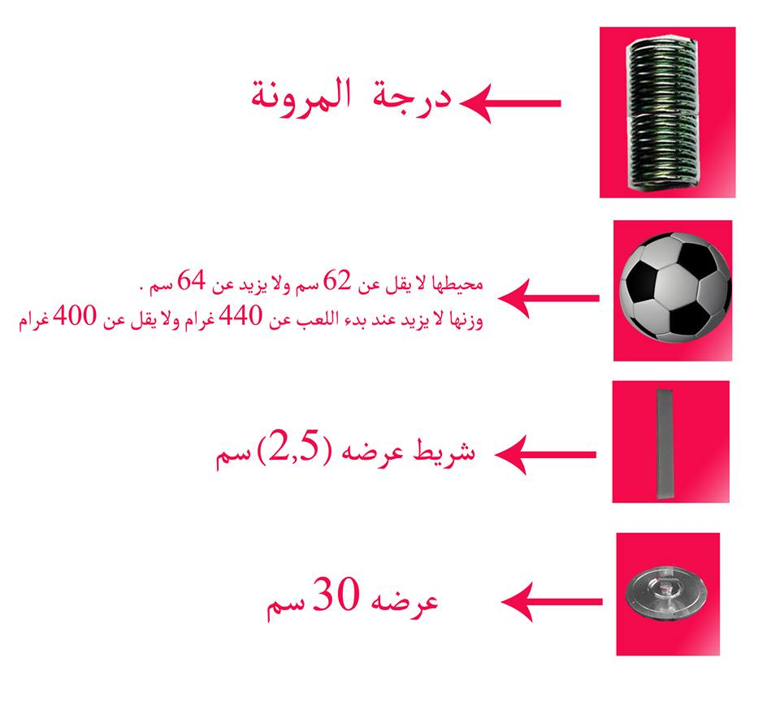

الجهاز

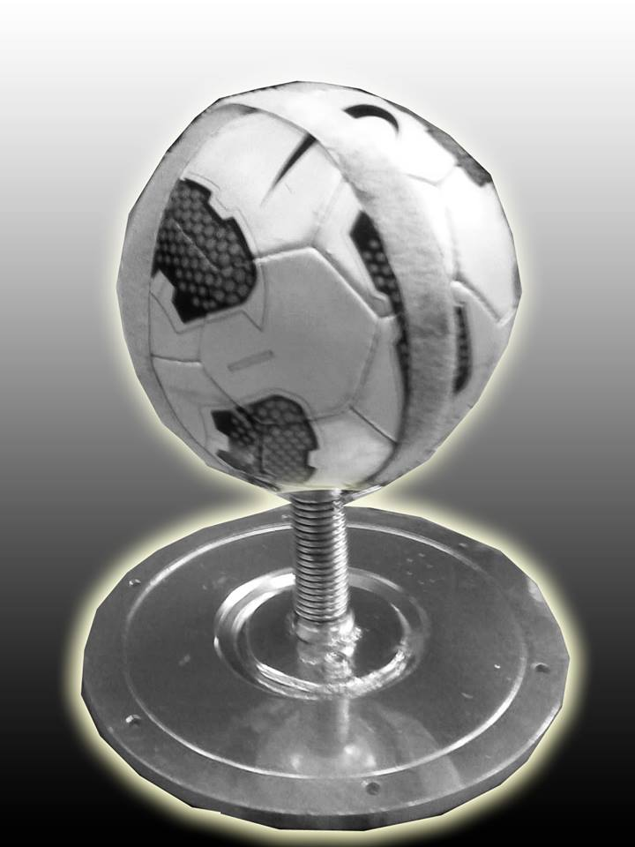

ملحق (4)
يوضح أسماء السادة المتخصصين الذين تم عرض استمارة اختيار بعض الصفات الاساسية
ت | الاسم | اللقب العلمي | المؤسسة
1 | عبد الله حسين اللامي | أ.د | كلية التربية الرياضية/جامعة القادسية
2 | عادل تركي حسن | أ.د | كلية التربية الرياضية/جامعة القادسية
3 | علاء جبار | أ.د | كلية التربية الرياضية /جامعة القادسية
4 | سلام جبار صاحب | أ.م.د | كلية التربية الرياضية /جامعة القادسية
5 | علي حسين هاشم | م.د | كلية التربية الرياضية/جامعة القادسية
6 | رأفت عبد الهادي | م.د | كلية التربية الرياضية/جامعة القادسية

ملحق (5) الوحدة التدريبية
مخطط يوضح التموجية للمنهج المعد لأسابيع التدريب

التموجية خلال الاسبوع الاول

لوحدة تدريبية يومية خلال الاسبوع الاول لليوم الثاني
القسم | التمارين |  |  |  | الزمن
القسم التمهيدي | يتضمن هذا القسم جمع اللاعبين وتهيئتهم نفسيا للدخول بالوحدة التدريبية وحث اللاعبين على مواصلة التدريب لتطوير مستواهم البدني والفني وبعد ذلك الدخول بعملية الاحماء |  |  |  | 15 دقيقة
القسم الرئيسي | التمارين | الشدة | الحجم | الراحة | عدد المجاميع | الراحة بين المجاميع
 | ركل الكرة بباطن القدم | 21 مرة | 15 ثا | 30 ثا | (5) مجاميع  (5) مجاميع  (5)مجاميع | الراحة بين المجاميع  (3-5 ) دقيقة راحة ايجابية تتضمن السيطرة على الكرة او لعب مناولات بسيطة بين اللاعبين او المشي
 | ركل الكرة بوجه القدم | 21مرة | 15 ثا
 | ركل الكرة بكلتا القدمين بشكل متعاقب | 25 مرة | 15 ثا
 | الركض لمسافة 10 متر ثم اخماد الكرة وارجاعها بمناولة بداخل القدم الى الزميل الممر للكرة | 10 مرة | 40 ثا | 90 ثا | مجموعتين
 | استلام الكرة من الزميل والدحرجة ثم الدوران حول شاخص على بعد 10 متر عن الزميل ثم ارجاع الكرة بمناولة للزميل الممرر للكرة | 10مرة | 40 ثا | 90 ثا | مجموعتين
 | الجري نحو شاخص على بعد 10 متر ثم العودة للعب دبل باص مع الزميل من مسافة 2متر | 10مرة | 40 ثا | 90ثا | مجموعتين
القسم الختامي | يقف اللاعبين حول المدرب ويقومون بالهرولة من حوله وعن الاشارة منه يقوم اللاعبين بالركض بالعكس وعند رفع اليد الى الاعلى يجلسون على الارض وعند الاشارة الى الارض يقفزن في الهواء (عكس الاشارة) |  |  |  |  | 5-10 دقيقة

